# МОД «Дополнительные теги для командировочных документов» (ModTripDocumentsAdditionalFields)

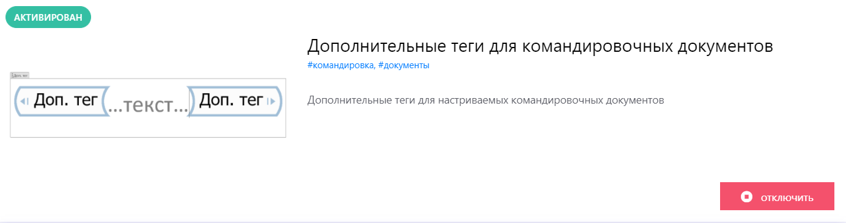

МОД для клиента.

МОД содержит дополнительные теги для командировочных документов.

## Авторизация.

**ModTripDocAddFields_RealSigner_N** - ФИО N-ого авторизирующего лица, которое поставило подпись, где N – порядковый номер авторизации

**ModTripDocAddFields_RealSignerJob_N** - Должность N-ого авторизирующего лица, которое поставило подпись, где N – порядковый номер авторизации

**ModTripDocAddFields_DateAuthorization_N** - Дата N-ой авторизации, где N – порядковый номер авторизации

Пример:

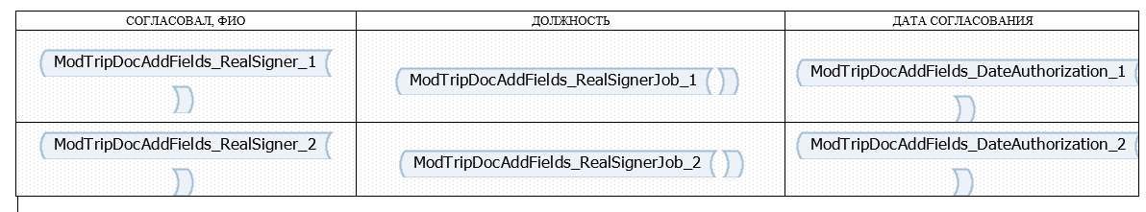

## Пассажир.

**ModTripDocAddFields_EMail**  - Адрес электронной почты пассажира